**Аппаратные платформы встраиваемых систем**

Отчет по лабораторной работе №4

На тему **«Пьезоизлучатель (Buzzer)»**

Работу выполнили:

Студенты гр. 13541/1 Онищенко Д.И.

Шаменов А.А.

Преподаватель: Васильев А.Е.

Содержание

Цель работы: 3

Подготовка к работе: 3

Теоретическая информация: 3

Ход работы: 5

Вывод 10

# Цель работы:

Получение навыков работы с пьезоизлучателем (buzzer) МК STM32.

# Подготовка к работе:

1. Подготовить проект в IARWE, согласно документу IAR Project for IAR SK Board
2. Ознакомиться со схемой платы IAR SK (STM32F407ZG-board-schematic.pdf)
3. Ознакомиться с документацией МК STM32F407 (STM32F4xx_RM.pdf)

# Теоретическая информация:

**Пьезоизлучатель.**

Пьезоэлектрический излучатель, пьезоизлучатель – электроакустическое устройство, способное воспроизводить звук, либо излучать ультразвук, благодаря обратному пьезоэлектрическому эффекту (т.е. эффекту возникновения поляризации диэлектрика под действием механических напряжений).

На плате STM32 расположен пьезоизлучатель PB-1221PQ, приведем его характеристики в нижеследующей таблице

Таблица 1 – Характеристики пьезоизлучателя PB-1221PQ

|  |  |
| --- | --- |
| Частота колебаний (Гц) | 2048 |
| Рабочее напряжение (В) | 1.25 ~ 2.5 |
| Номинальное напряжение (В) | 1.5 |
| Максимальное потребление (mA) | 18 / ном. напр. |
| Уровень звукового давления (dB/min) | 8 / ном. напр. |
| Сопротивление катушки (Ω) | 42±5 |
| Рабочая температура, 0C | -20~+70 |
| Температура хранения, 0C | -30~+80 |

Схема подключения пьезоизлучателя к плате показана ниже. Отметим, что он подключен от источника 3.3В, управляющий сигнал - BUZ:

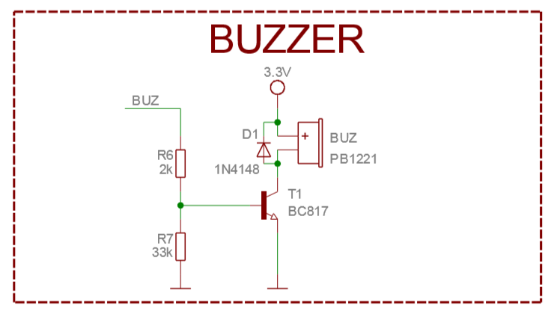

Рисунок 1 – Схема подключения пьезоизлучателя

# Ход работы:

**Задание состоит из следующих пунктов:**

1. Изучить работу с пьезоизлучателем. Необходимо написать программу, в ней задать такие конфигурации ШИМа и таймера, чтобы пьезоизлучатель воспроизводил звук путем колебания звуковых волн. Модифицировать программу.

2. При нажатии кнопки WKUP_BTN необходимо, чтобы пьезоизлучатель воспроизводил звук, в противном случае звук не должен воспроизводится.

**Практическая часть:**

Продемонстрируем последовательность действий для задания №1**.**

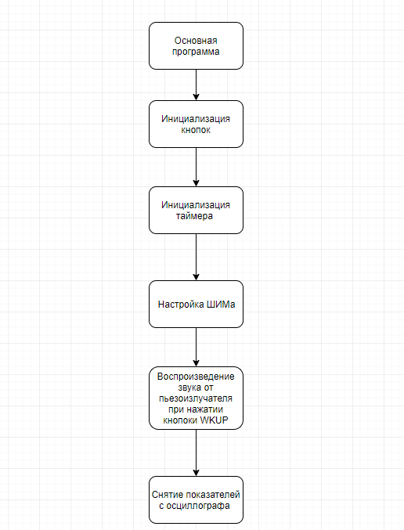

Рисунок 2 – Схема последовательности действии для первого задания

Проинициализируем кнопки и светодиоды:

|  |
| --- |
| 1. void BTN_init (void) { 2. /* FOR User Button */ 3. RCC_AHB1PeriphClockCmd(BUTTON_USER_RCC, ENABLE); 4. GPIO_InitStruct.GPIO_Pin = BUTTON_USER_PIN; 5. GPIO_InitStruct.GPIO_Mode = GPIO_Mode_IN; 6. GPIO_Init(BUTTON_USER_PORT, &GPIO_InitStruct); 7. /* FOR WKUP */ 8. RCC_AHB1PeriphClockCmd(BUTTON_WKUP_RCC, ENABLE); 9. GPIO_InitStruct.GPIO_Pin = BUTTON_WKUP_PIN; 10. GPIO_InitStruct.GPIO_Mode = GPIO_Mode_IN; 11. GPIO_Init(BUTTON_WKUP_PORT, &GPIO_InitStruct); 12. } |

Далее проинициализируем таймер и настроим ШИМ:

|  |
| --- |
| 1. GPIO_InitTypeDef GPIO_InitStructure; 2. TIM_TimeBaseInitTypeDef TIM_TimeBaseStructure; 3. TIM_OCInitTypeDef TIM_OCInitStructure; 4. RCC_ClocksTypeDef RCC_Clocks; 5. int pwm_state = 0; 6. /*!< At this stage the microcontroller clock setting is al 7. ready configured, 8. this is done through SystemInit() function which is called 9. from startup 10. file (startup_stm32f4xx.s) before to branch to application 11. main. 12. To reconfigure the default setting of SystemInit() function, 13. refer to 14. system_stm32f4xx.c file 15. */ 16. ENTR_CRT_SECTION(); 17. /* SysTick Config*/ 18. if(SysTick_Config(SystemCoreClock/10000)) 19. { 20. /* Capture error */ 21. while (1); 22. } 23. EXT_CRT_SECTION(); 24. //GLCD init 25. GLCD_PowerUpInit((pInt8U)IAR_Logo.pPicStream); 26. /*Turn on Backlight*/ 27. GLCD_Backlight(BACKLIGHT_OFF); 28. /*TAMPER button init*/ 29. STM_EVAL_PBInit(BUTTON_TAMPER,BUTTON_MODE_GPIO); 30. /* Enable the BUZZER_GPIO Clock */ 31. RCC_AHB1PeriphClockCmd(BUZZER_GPIO_CLK, ENABLE); 32. /* Configure Buzzer pin*/ 33. GPIO_InitStructure.GPIO_Pin = BUZZER_GPIO_PIN; 34. GPIO_InitStructure.GPIO_OType = GPIO_OType_PP; 35. GPIO_InitStructure.GPIO_Mode = GPIO_Mode_AF; 36. GPIO_InitStructure.GPIO_PuPd = GPIO_PuPd_NOPULL; 37. GPIO_InitStructure.GPIO_Speed = GPIO_Speed_50MHz; 38. GPIO_Init(BUZZER_GPIO_PORT, &GPIO_InitStructure); 39. /*Select AF*/ 40. GPIO_PinAFConfig(BUZZER_GPIO_PORT,BUZZER_PIN_SOURCE, 41. BUZZER_PIN_AF); 42. /* Buzzer Timer enable*/ 43. RCC_APB2PeriphClockCmd(RCC_APB2PERIPH_BUZZER_TIM,ENABLE); 44. RCC_APB2PeriphResetCmd(RCC_APB2PERIPH_BUZZER_TIM,DISABLE); 45. RCC_APB2PeriphClockCmd(RCC_APB2PERIPH_BUZZER_TIM, ENABLE); 46. RCC_GetClocksFreq(&RCC_Clocks); 47. /*Time base configuration*/ 48. TIM_TimeBaseStructure.TIM_Period = 0xFF; 49. /*8 bit resolution*/ 50. TIM_TimeBaseStructure.TIM_Prescaler = 51. RCC_Clocks.HCLK_Frequency/(256*BUZZER_FREQ); /*2kHz PWM 52. periotd*/ 53. TIM_TimeBaseStructure.TIM_CounterMode = TIM_CounterMode_Up; 54. TIM_TimeBaseStructure.TIM_ClockDivision = 0; 55. TIM_TimeBaseStructure.TIM_RepetitionCounter = 0; 56. TIM_TimeBaseInit(BUZZER_TIM,&TIM_TimeBaseStructure); 57. /*Output Compare init*/ 58. TIM_OCInitStructure.TIM_OCMode = TIM_OCMode_PWM1; 59. TIM_OCInitStructure.TIM_OutputState = 60. TIM_OutputState_Disable; 61. TIM_OCInitStructure.TIM_OutputNState = 62. TIM_OutputNState_Disable; 63. /*50%*/ 64. TIM_OCInitStructure.TIM_Pulse = 0x80; 65. TIM_OCInitStructure.TIM_OCPolarity = TIM_OCPolarity_High; 66. TIM_OCInitStructure.TIM_OCNPolarity = TIM_OCNPolarity_High; 67. TIM_OCInitStructure.TIM_OCIdleState = TIM_OCIdleState_Reset; 68. TIM_OCInitStructure.TIM_OCNIdleState = 69. TIM_OCIdleState_Reset; 70. TIM_OC3Init(BUZZER_TIM,&TIM_OCInitStructure); 71. TIM_ARRPreloadConfig(BUZZER_TIM,ENABLE); 72. /*Timer counter enable*/ 73. TIM_Cmd(BUZZER_TIM,ENABLE); 74. /*Enables the TIM peripheral Main Outputs*/ 75. TIM_CtrlPWMOutputs(BUZZER_TIM,ENABLE); |

В бесконечном цикле считываем кнопку WKUP_BTN, проверяем, нажата ли она, и, если нажата, воспроизводим звук при помощи функции TIM_CCxCmd():

|  |
| --- |
| 1. while(1) 2. { 3. if (Bit_RESET != STM_EVAL_PBGetState(BUTTON_WAKEUP)) 4. { 5. if(0 == pwm_state) 6. { 7. pwm_state = 1; 8. /*Enabel PWM Output*/ 9. TIM_CCxCmd(BUZZER_TIM,TIM_Channel_3,TIM_CCx_Enable); 10. } 11. } 12. else 13. { 14. if(1 == pwm_state) 15. { 16. pwm_state = 0; 17. /*Delay*/ 18. TIM_CCxCmd(BUZZER_TIM,TIM_Channel_3,TIM_CCx_Disable); 19. } 20. } 21. } |

Снимем показания с осциллографа:

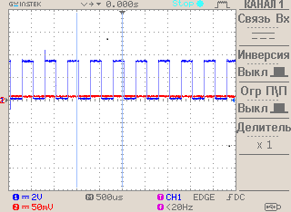

Рисунок 3 – Показания осциллографа при нажатой кнопке

## Вывод

В данной лабораторной работе были приобретены практические навыки работы с пьезоизлучателем. На практике реализовали воспроизведение звука при помощи пьезоизлучателя. Конфигурация таймера и настройки ШИМа имеют некоторые особенности: для работы с пьезоизлучателем необходимо использовать первый таймер и третий канал. Их грамотная конфигурация и является основной особенностью работы с пьезоизлучателем.